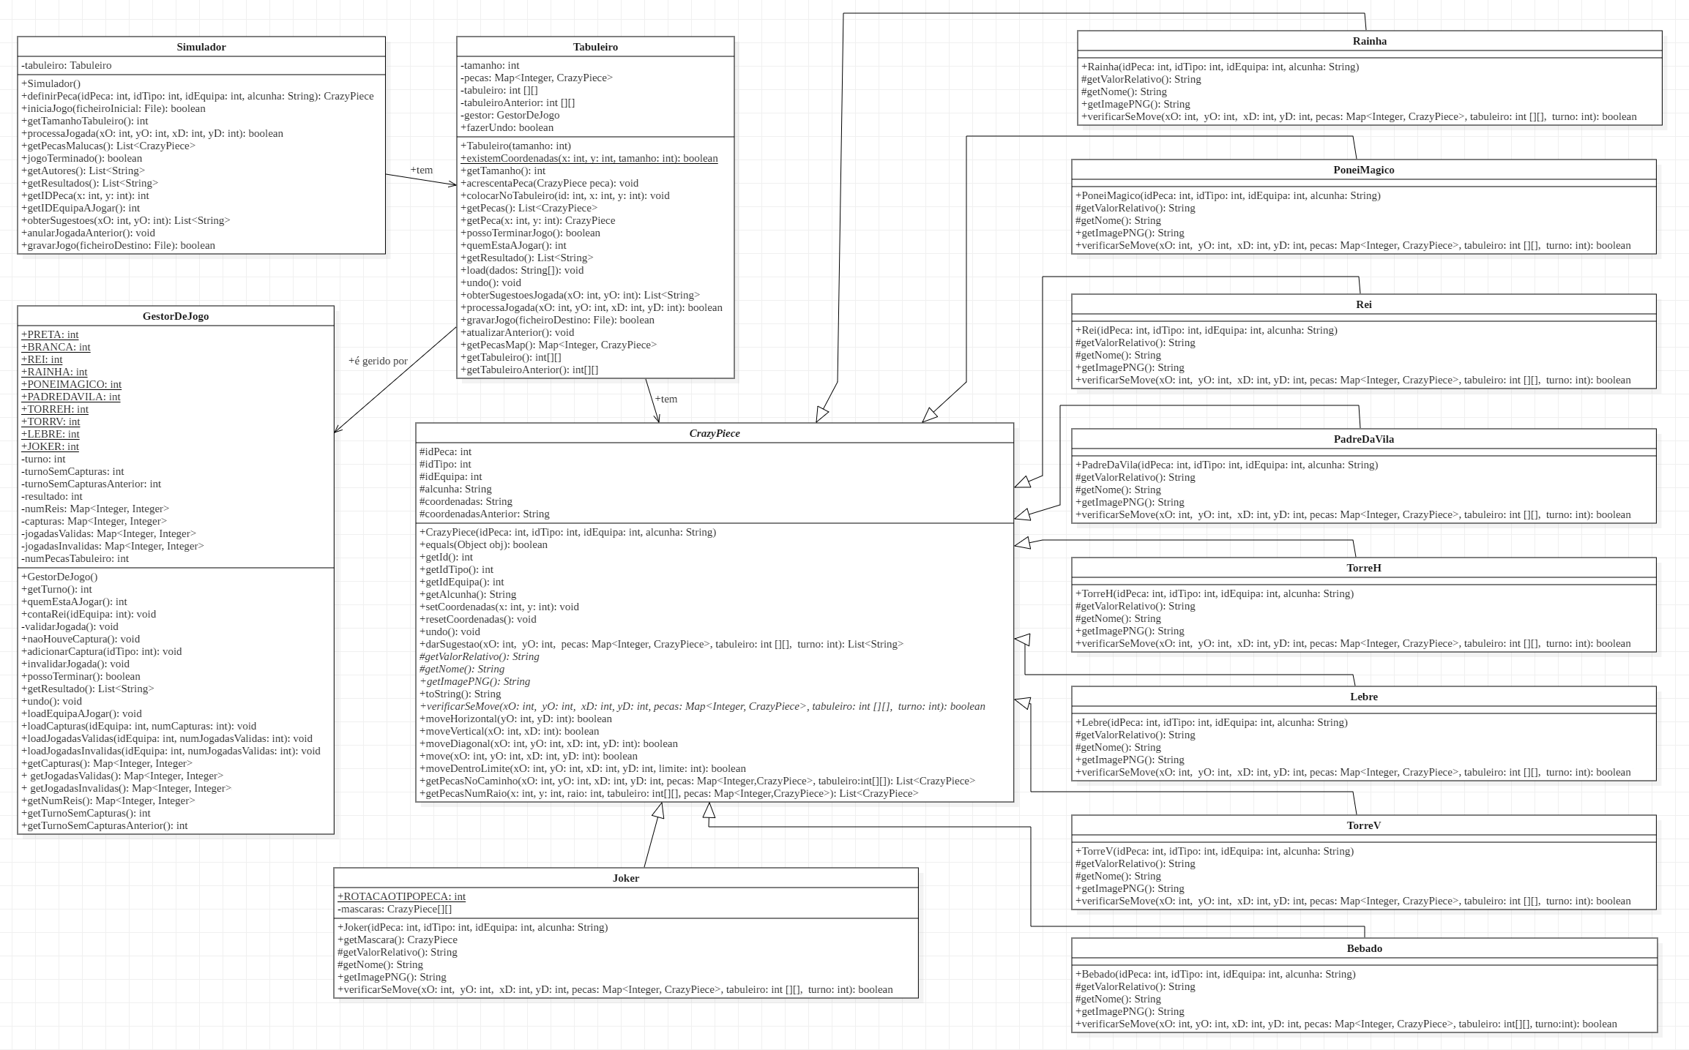

**Algumas descrições:**

**Tabuleiro**

* Matriz tabuleiro é contituida por idPeca e 0;
* Map peca tem como chave um idPeca e como valor a CrazyPiece com esse idPeca

**GestorDeJogo**

* Map capturas recebe como chave o turno e devolve o idEquipa que fez captura (se nesse turno houver uma captura), este Map se receber o simétrico de um idEquipa dá como valor o número de capturas dessa equipa.
* Map jogadasValidas recebe como chave o turno e devolve o idEquipa que fez a jogada valida, este Map se receber o simétrico de um idEquipa dá como valor o número de jogadas válidas dessa equipa.
* O Map jogadasInvalidas recebe como chave um idEquipa e devolve o número de jogadas inválidas dessa equipa ou recebe o simétrico de um idEquipa e devolve o número de jogadas inválida do turno anterior.
* O Map jogadasInvalidas recebe como chave um turno e devolve o número de jogadas inválidas dessa equipa ou recebe o simétrico de um idEquipa e devolve o número de jogadas inválida da equipa correspondente.
* O Map numReis recebe como chave um idEquipa e devolve como valor o número de reis atual dessa equipa ou recebe como chave o simétrico de idEquipa e devolve o número de reis do turno anterior.

**Joker**

* Tem um array de peças que o joker se transforma pela ordem definida no enunciado.
* A static ROTACAOTIPOPECA serve para o joker saber qual é a peça que se tem de transformar através do método getMascara().